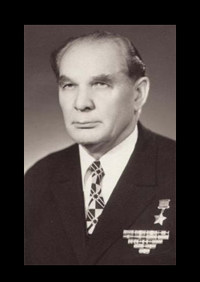
Герой Донской земли:
Афанасий Иванович Иванников — Герой Советского Союза, командир тральщика «Т-115» 6-го дивизиона тральщиков бригады траления охраны водного района Печенгской военно-морской базы Северного флота, капитан-лейтенант.
Родился 24 января 1915 года на хуторе Ганчуков (ныне Пролетарского района Ростовской области) в крестьянской семье.
Окончил 3 курса Ростовского института инженеров-механизаторов сельского хозяйства.
В Военно-Морском Флоте с 1937 года. В 1939 году окончил Военно-морское училище имени М. В. Фрунзе. Служил на Тихоокеанском флоте. В 1942—1943 годах участвовал в приёме кораблей от США и проводке их в район дислокации Северного флота.
Командуя тральщиком «Т-115», капитан-лейтенант Иванников А. И. к январю 1945 года участвовал в 104 боевых походах. Его тральщик вместе с другими кораблями отконвоировал 232 союзных и отечественных транспорта с военными грузами, отразил 8 атак вражеских подводных лодок. В ноябре-декабре 1944 года в условиях полярной ночи тральщик под командованием А. И. Иванникова произвёл 28 боевых выходов на траление фарватеров у населённых пунктов Петсамо (ныне Печенга Мурманской области) и Киркенес (Норвегия), уничтожив и обезвредив 110 вражеских мин.
После войны продолжал службу в ВМФ СССР. В 1953 году окончил курсы усовершенствования офицерского состава при Военно-морской академии. С 1960 года капитан 1-го ранга Иванников А. И. — в запасе, а затем в отставке.
Жил в городе Калининграде. Умер 29 марта 1996 года, похоронен в Калининграде.

Афанасий Иванович Иванников
(1915—1996)

Дудниченко Вероника 4 Б класс школа №49

